Использование словесного портрета

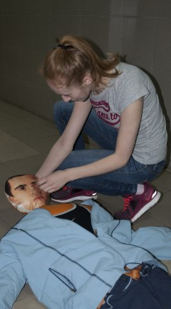
- при проведении ОРМ
- в СД
- в криминалистических учетах
- при проведении экспертиз и исследований
В расследовании преступлений используются различные описания признаков внешности человека в:
- протоколах СД
- рапортах
- справках
- ориентировках, составляемых в ходе ОРМ
- заявлениях
- письмах граждан
- документах различных организаций

Правила описания внешних признаков человека

- единая терминология
- единая последовательность,"от общего к частному" и "сверху вниз"
- портрет должен быть полным и кратким
- объективным, не выдуманным
- время до составления должно быть минимальным, не более 2 суток
- нельзя перед составлением предъявлять иные фотоизображения
- желательно составлять портрет лицом одного пола

Коровин Н.К. Криминалистика и право

